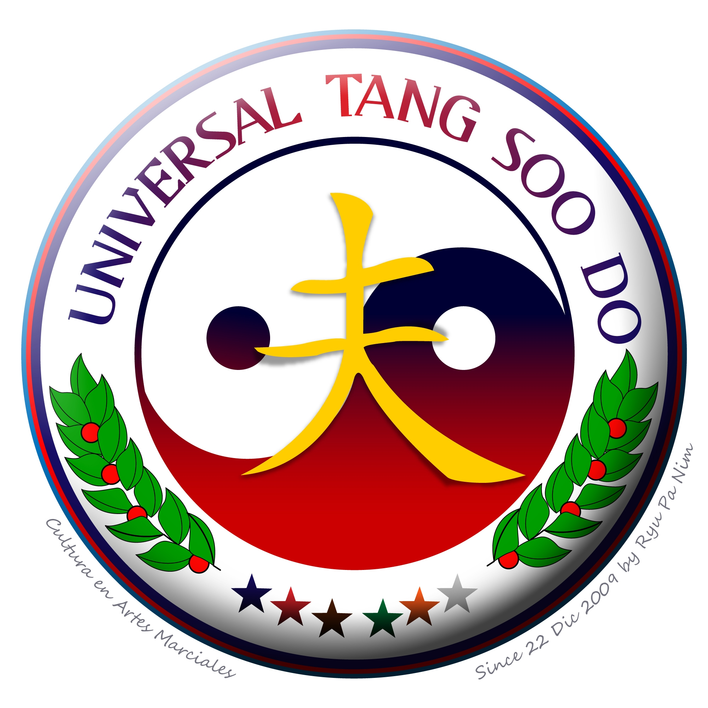
SATORI DAN JA
Extensión Cultural
Ecos del Norte

Fecha inicio:
06 de Noviembre 2015

Modalidad:
Presencial 100%

Certificación:
Opta a Diploma de nuevo grado ascendente.

Horario
V 18:00 a D 16:00hrs

Duración
44 horas cronológicas.

Lugar de realización
Cajón del Maipo

Faculta
Carlos García-Huidobro
Ryu Pa Nim Fundador
Profesional: Ingeniero Gestión Deportiva
Regulado por Ley 18.356

Contacto – Inscripciones
ryupanim@
universaltangsoodo.com
Fono: +569 6 333 5243

Somos un ente
EDUCADOR Y FORMATIVO

Iniciaciones
Desde los 4 años de Edad

ÚNETE a:
Nuestra Organización
Artes marciales y Deportes con un alto sello EDUCADOR y FORMATIVO, que aumenta la espiritualidad de Aportar al Mundo de hoy.

UNIVERSAL TANG SOO DO
Entregamos una alta capacitación formal y presencial a estudiantes que están en los procesos de aprendizaje y desarrollo de sus habilidades que UTSD ofrece. Especial programación técnica, física y espiritual en torno a las artes marciales, defensa personal, actividad física y deportiva.

Descripción
Programa diseñado con perfil profesional con verdadera amplitud y experiencia de artes marciales, el mundo empresarial en conjunto con las técnicas que Universal Tang Soo Do otorga a cada integrante, siendo una muy atractiva disciplina como estilo de aprender y cultivar las tradiciones e influencias que tiene el Tang Soo Do.

Activo Potenciador de talentos
Los reconocimientos de organizaciones, la formalidad de estar siempre al control y fiscalización de la Dirección General de Movilización Nacional y ser aportes en el constructo humano. Nos hace liderar ciertos programas que hacen del capacity en las personas se incremente mas allá de lo diseñado, alcanzando un aumento de sus talentos naturales que poseen todas las personas.

Dirigido a
Nuestros Estudiantes que se incorporan al proceso de exámenes especiales grados cinturones negros como Gup de UTSD. Y a quienes desean postularse en el aprendizaje continuo como invitados especiales..

Prerrequisitos
Los requisitos para acceder a esta alta capacitación son:
- Ser integrante de Universal Tang Soo Do. Membresía al día.
- Personas que desean unirse a nuestro sistema de enseñanza
- Los que poseen grados técnicos y curriculares de UTSD

Objetivos
Fortalecer las competencias de Integrantes que se suman al SATORI DAN JA, para ser evaluados en artes marciales.

Responsabilidades de los participantes
1.- Declaración Personal de Salud: Persona responsable que se encuentra en el listado oficial. Declara que está apto de salud y compatible con las actividades que ponen a altas pruebas las condiciones de los participantes, que excluyen la responsabilidad de Universal Tang Soo Do y su fundador.
2.- Integrante. Acepta ser examinado pudiendo quedar aprobado, nivelado o rechazado del grado siguiente.
3.- Adhesión que cancela es solo para participar en el certamen catalogado SATORI DAN JA / Ecos del Norte.

Saludos de Bienvenida. Carlos García-Huidobro,
Ryu Pa Nim fundador

